**Санкт- Петербургский политехнический университет Петра Великого**

Институт компьютерных наук и технологий

Кафедра компьютерных систем и программных технологий

Отчет по курсовой работе

Курс: «Автоматизация проектирования дискретных устройств»

Тема: «Обработка данных с датчика температуры»

**Выполнил:**

Бояркин Н.С. группа 43501/3

**Проверил:**

Федотов А.А.

Санкт – Петербург

2016

Оглавление

1. Цель работы 3

2. Техническое задание 3

3. Обзор отладочной платформы 3

4. Обзор базового проекта 6

5. Разработка программы 8

6. Аппаратная часть 12

7. Результаты работы программы 12

8. Вывод 13

1. **Цель работы**
2. Ознакомление со строением систем на кристалле на примере платы MAX 10 NEEK.
3. Ознакомление с прошивкой и методами программирования систем на кристалле.
4. **Техническое задание**
5. На экране платы должно отображаться численное значение температуры и влажности воздуха, взятое с датчика.
6. Температура должна правильно определяться в пределах от -30 до 50 градусов по Цельсию. Влажность воздуха должна выводиться в процентах.
7. Температура должна выводиться в градусах Цельсия, Фаренгейта и Кельвина. Переключение между ними должно осуществляться через равные промежутки времени или по нажатию на кнопку.
8. Температура и влажность воздуха должны быть выведены с точностью до трех знаков после запятой.
9. На экране платы должны выводиться две динамически меняющихся шкалы для температуры и влажности воздуха соответственно. Наполненность и цвет этих шкал должны меняться с тем же интервалом, что и данные с датчиков.
10. **Обзор отладочной платформы**

MAX 10 NEEK - полнофункциональная отладочный набор для встраиваемых решений на основе ПЛИС MAX 10 FPGA +NIOS II. MAX 10 NEEK поставляется как интегрированная платформа, включающая аппаратные средства, средства разработки, интеллектуальную собственность и референс-дизайн для разработки широкого спектра аудио, видео и многих других приложений. Полностью интегрированный набор, «всё в одном», MAX 10 NEEK сочетает в себе LCD c 5-точечной емкостной сенсорной панелью и цифровой модуль, обеспечивающий разработчику идеальную платформу для мультимедиа приложений, оптимально используя FPGA.

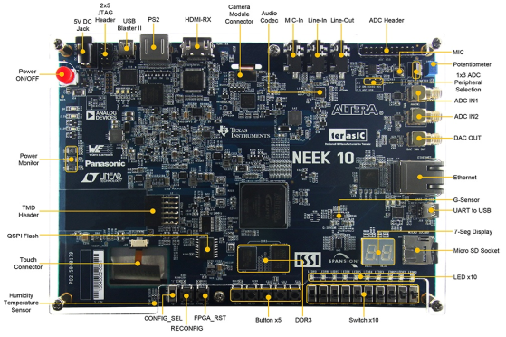

*Рис. 1. Плата MAX 10 NEEK*

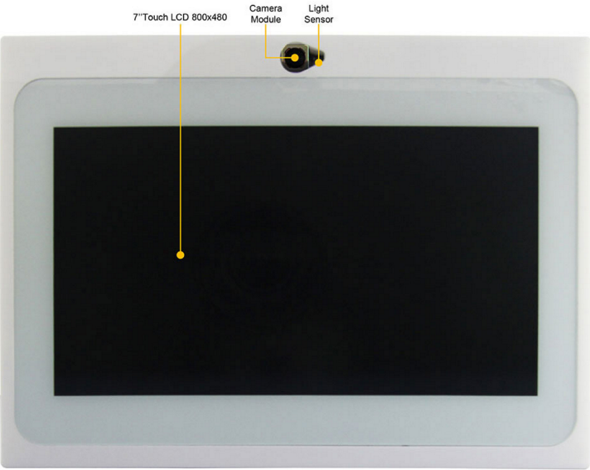

*Рис. 2. Передняя панель*

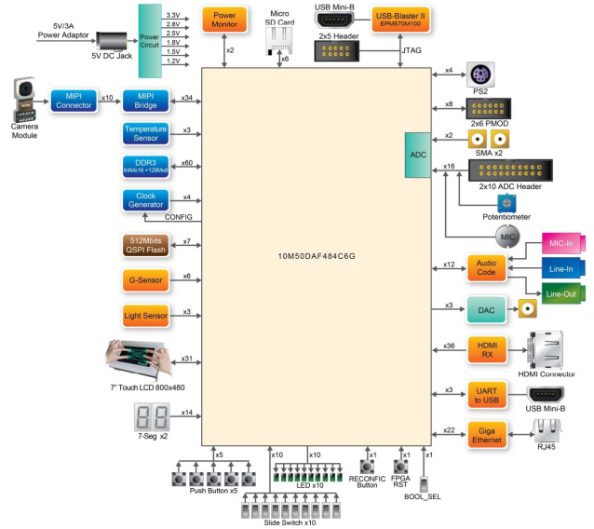

*Рис. 3. Подключения устройств*

ПЛИС FPGA:

* MAX 10 10M50DAF484C6G;
* интегрированный сдвоенный ADC;
* 50K программируемых логических элементов;
* 1,638 Kbit M9K памяти;
* 5,888 Kbits пользовательской Flash памяти;
* 144 18 x 18 Multiplier;
* 4 PLLs.

Программирование и конфигурирование:

* на плате установлен USB Blaster II;
* опционально программирование непосредственно через 10-контактный разъем JTAG;
* переключатель загрузки.

Память:

* 64Mx16 1 Gb DDR3 SDRAM;
* 128Mx8 1 Gb DDR3 SDRAM;
* 512Mb QSPI Flash;
* слот для Micro SD card.

Коммуникационные интерфейсы и разъем расширения:

* Gigabit Ethernet PHY с разъемом RJ45;
* конвертер UART - USB;
* разъем PS/2: мышь/ клавиатура;
* разъем расширения 2x6 TMD (Terasic Mini Digital).

Дисплей:

* диагональ 7’’, 800x480 цветной LCD с 5-точечной емкостной сенсорной панелью.

Аудио:

* 24-bit CD-качества аудио CODEC с микрофонным входом, линейными входом и выходом.

Видеовход:

* разъем интерфейса HDMI;
* разъем для 8 Mегапиксельной MIPI CSI-2 цветной камеры.

Аналоговые интерфейсы:

* два MAX 10 FPGA ADC SMA входа;
* потенциометр на входе ADC;
* микрофон, установленный на плате, подключен к ADC;
* разъем 2x10 с подключенными входами АЦП MAX 10 FPGA;
* выход ЦАП.

Датчики:

* влажности и температуры;
* датчик освещенности;
* акселерометр;
* монитор питания.

Тактирование:

* один 10 MHz внешний генератор;
* три 50 MHz внешних генератора;

Переключатели, кнопки, светодиоды:

* пять кнопок;
* десять ползунковых переключателей;
* десять красных пользовательских светодиодов;
* два 7-сегментных индикатора.

Питание:

* 5 V/3 A DC.

С учетом всех вышеперечисленных особенностей, данное устройство может быть использовано для реализации встраиваемых приложений, мультимедиа, систем контроля доступа,

систем мониторинга и управления.

1. **Обзор базового проекта**

В основу обработчика данных температурного сенсора лег демонстрационный проект humidity_temperature_lcd. Базовый проект включает в себя: вывод температуры в градусах Цельсия в целочисленном формате, заголовок и несколько картинок.

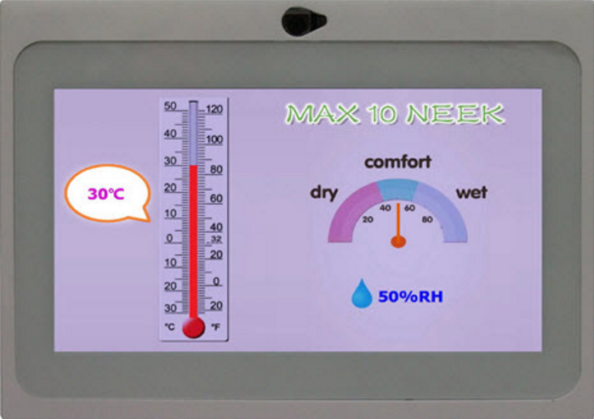

*Рис. 4. Демонстрационный проект humidity_temperature_lcd*

Реализация проекта состоит из аппаратной и программной части. Аппаратная часть состоит из файлов Verilog и Qip. эти файлы генерируются инструментом системной интеграции Qsys. Проект в Qsys представлен в виде модулей со входами, выходами и их соединениями между собой.

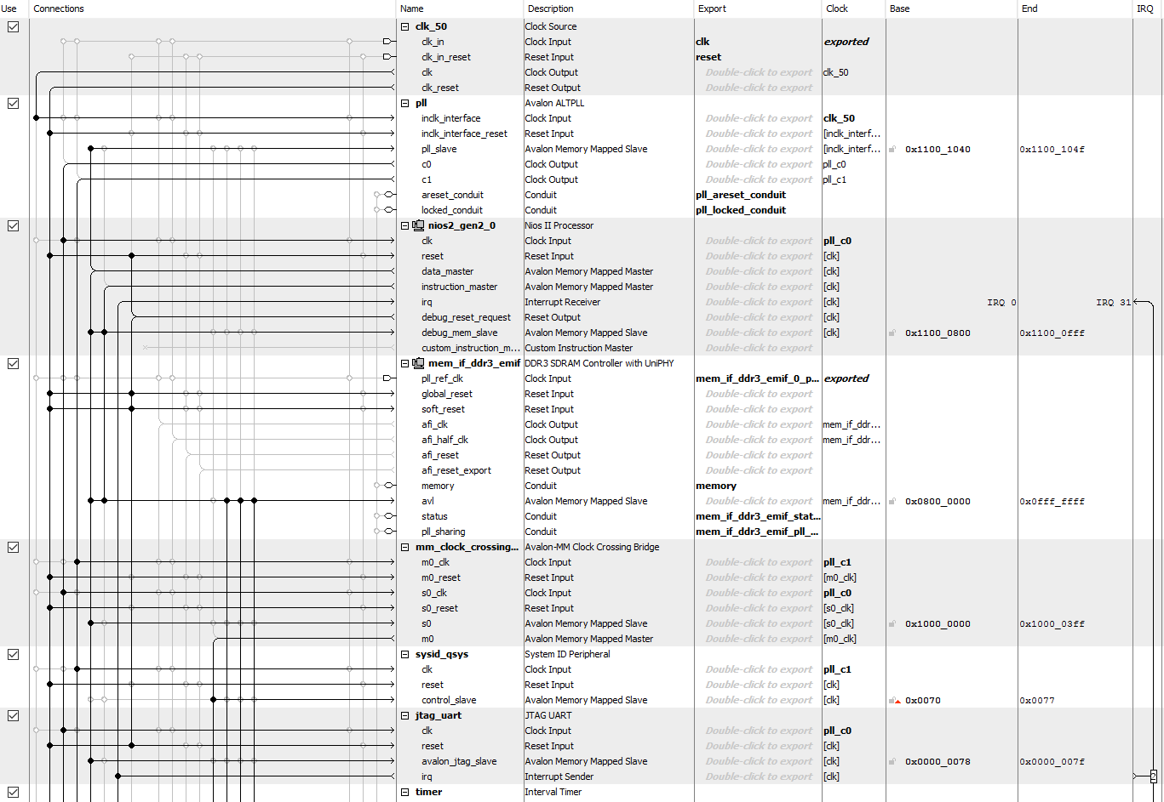

*Рис. 5. Подключаемые модули и их соединение Qsys*

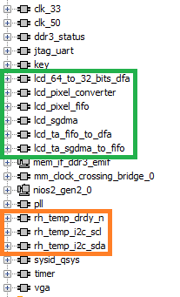

*Рис. 6. Подключаемые модули и их соединение Qsys*

Основополагающие интерфейсные модули (Рис. 6), которые обеспечивают функциональность проекта выделены зеленым цветом (экран) и оранжевым цветом (датчик температуры и влажности воздуха). Важно отметить, что отсутствуют модули обработки нажатий, поэтому для создания переключения единицы измерения температуры (описанного в техническом задании), с помощью кнопок, потребуются дополнительные подключения.

Рассмотрим функции остальных модулей проекта humidity_temperature_lcd:

* **clk_33**, **clk_50** – генераторы импульсов 33 МГц и 50 МГц соответственно.
* **mem_id_ddr3_emif**, **ddr3_status** – контроллер памяти DDR3 SDRAM и модуль статуса памяти.
* **jtag_uart** – ядро JTAG UART (компонент, предназначенный для передачи данных из Nios в IDE для отладки).
* **key** – кнопки.
* **lcd…** - модули, обеспечивающие вывод на экран.
* **mm_clock_crossing_bridge** – Avalon-MM Clock Crossing Bridge (для обеспечения асинхронной работы счетчиков).
* **nios2_gen2** – программный процессор NIOS II.
* **sysid_qsys** – порт-константа, которой при каждой сборке SOPC присваивается значение, указанное пользователем, и временная метка. Компонент предназначен для защиты от программирования неправильно сконфигурированной системы.
* **timer** – таймер.

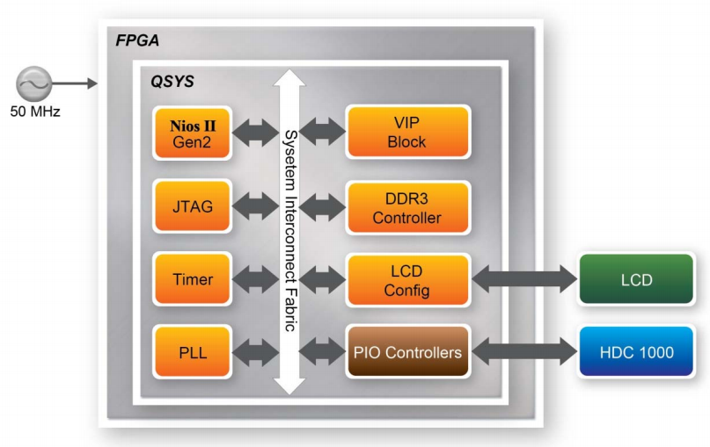

*Рис. 7: Диаграмма системных блоков проекта humidity_temperature_lcd*

1. **Разработка программы**

Программная часть состоит из двух проектов: humidity_temperture_lcd и humidity_temperture_lcd_bsp. Второй проект является побочным и необходим для генерации bsp файла. Этот файл содержит интегрированный пакет драйверов и модулей операционной системы, реализующий поддержку определенной аппаратной платформы.

Основной проект humidity_temperture_lcd содержит основной код программы. При сборке этого проекта генерируется программный файл с расширением elf, который впоследствии загружается на устройство.

Одним из требований является организация вывода в разных единицах измерения. Для этого был организован модуль, который определяет значения флагов. Этот вариант предусматривает определение единицы измерения, в зависимости от количества итераций. Попытка изменения этих флагов с помощью кнопок приведена далее.

|  |
| --- |
| *// Переменные для определения единицы измерения*  int isCelsius = TRUE;  int isFahrenheit = FALSE;  int isKelvin = FALSE;  *// Инициализация остальных переменных*  ...  *// Счетчик количества итераций*  int ind = 0;  *// Основной цикл*  while(1) {  *// Определение единицы измерения, в зависимости от количества итераций*          isCelsius = !(ind % 3);          isFahrenheit = !((ind + 1) % 3);          isKelvin = !((ind + 2) % 3);  ++ind;  *// Получение и вывод информации с датчика*  ...  } |

*Листинг 1. Определение единицы измерения, в зависимости от количества итераций*

Далее происходит получение данных с датчика функцией sensor_getdata. Эта функция записывает данные в глобальные переменные temp и rh. Значение температуры temp лежит в границах от -30 до 50 градусов по Цельсию, как и указано в техническом задании. Значение влажности воздуха rh изменяется в пределах от 0 до 100 и измеряется в процентах, что также соответствует техническому заданию.

|  |
| --- |
| *// Основной цикл*  while(1) {  *// Определение единицы измерения*  ...  *// Получение информации с датчика в переменные temp и rh*          if(!sensor_getdata()){              printf("sensor_getdata failed!**\n**");              return 0;          }  *// Обработка и вывод данных с датчика*  ...  } |

*Листинг 2. Получение информации с датчика*

После этого, определяется значение температуры, в зависимости от ранее установленных флагов и выводится на экран. Значение температуры выводится с точностью до трех знаков после запятой, что соответствует техническому заданию.

|  |
| --- |
| *// Основной цикл*  while(1) {  *// Определение единицы измерения*  ...  *// Получение информации с датчика*  ...  *// В зависимости от единицы измерения, определяем выводимую температуру*        if(isCelsius) {            resultTemperature = temp;            strcpy(postfix, " C");         }         else if(isFahrenheit) {            resultTemperature = temp * 1.8 + 32;            strcpy(postfix, " F");         }          else if(isKelvin) {            resultTemperature = temp + 273.15;            strcpy(postfix, " K");         }    *// Выводим температуру*        snprintf(szText, 128, "%4.3f", resultTemperature);        vid_print_string_alpha(30, 30, COLOR_Temp_Up, COLOR_Temp_Down, tahomabold_32, display, szText);          int length = vid_string_pixel_length_alpha(tahomabold_32, szText);        vid_print_string_alpha(30 + length, 30, COLOR_Temp_Up,COLOR_Temp_Down, tahomabold_32, display, postfix);  *// Вывод шкал, данных влажности воздуха*  ...  } |

*Листинг 3. Вывод температуры на экран*

Определение заполенности шкалы температуры определяется простой пропорцией: нам известны максимальные и минимальные значения температуры, также известны минимальные и максимальные значения на шкале.

В зависимости от температуры, шкала окрашивается в определенный цвет. На промежутке [-30, -10) – синий, [-10, 10) – голубой, [10, 27) – желтый, [27, 37) – оранжевый, [37, 50] – красный.

|  |
| --- |
| *// Основной цикл*  while(1) {  *// Определение единицы измерения*  ...  *// Получение информации с датчика*  ...  *// Вывод значения температуры*  ...  *// Определение заполненности шкалы температуры*          int coordinate;          if(temp < -30)              coordinate = 32;          else if(temp > 50)              coordinate = 152;          else              coordinate = (int) ((temp + 30.) / 80. * 120. + 32.);    *// Определение цвета шкалы температуры*          int color;          if(temp < -10)              color = BLUE_24;          else if (temp < 10)              color = AQUA_24;          else if (temp < 27)              color = YELLOW_24;          else if (temp < 37)              color = ORANGE_24;          else if (temp >= 37)              color = RED_24;    *// Вывод шкалы температуры*          vid_draw_box(30, 89, 153, 122, BLACK_24, DO_NOT_FILL, display);          vid_draw_box(31, 90, coordinate, 121, color, DO_FILL, display);  *// Вывод влажности воздуха и шкалы влажности воздуха*  ...  } |

*Листинг 4. Прорисовка шкалы температуры*

Вывод численного значения влажности воздуха производится аналогично выводу температуры. Точность в три знака после запятой соответствует техническому заданию.

|  |
| --- |
| *// Основной цикл*  while(1) {  *// Определение единицы измерения*  ...  *// Получение информации с датчика*  ...  *// Вывод численного значения и шкалы температуры*  ...  *// Вывод значения влажности воздуха*          snprintf(szText, 128, "%4.3f", rh);          vid_print_string_alpha(30, 130, COLOR_Rh_Up, COLOR_Rh_Down, tahomabold_32, display, szText);          length = vid_string_pixel_length_alpha(tahomabold_32, szText);          vid_print_string_alpha(30 + length, 130, COLOR_Rh_Up, COLOR_Rh_Down, tahomabold_32, display, " %RH");    *// Определение заполненности шкалы влажности воздуха*          if(rh < 0)              coordinate = 32;          else if(rh > 100)              coordinate = 152;          else              coordinate = (int) (rh / 100. * 120. + 32.);    *// Определение цвета шкалы влажности воздуха*          if(rh < 30)              color = YELLOW_24;          else if (rh < 70)              color = AQUA_24;          else if (rh >= 70)              color = BLUE_24;  } |

*Листинг 5. Вывод влажности воздуха и прорисовка шкалы влажности*

Дополнительно была попытка реализовать выбор единицы измерения с помощью кнопок. Код обработки касаний был полностью перенесен из демонстрационного проекта lcd_painter.

|  |
| --- |
| *// Инициализация касаний*  TC2_INFO *pTouch = MTC2_Init(I2C_OPENCORES_0_BASE, LCD_TOUCH_INT_BASE, LCD_TOUCH_INT_IRQ);  if (!pTouch){      printf("Failed to init multi-touch**\r\n**");  } else{      printf("Init touch successfully**\r\n**");  }  *// Переменные для определения единицы измерения*  int isCelsius = TRUE;  int isFahrenheit = FALSE;  int isKelvin = FALSE;    *// Прямоугольники, для определения попадания*  RectSet(&celsiusButton, 400, 700, 100, 160);  RectSet(&fahrenheitButton, 400, 700, 200, 260);  RectSet(&kelvinButton, 400, 700, 300, 360);  *// Основной цикл*  while(1) {  *// Получаем информацию о количестве касаний*          if(MTC2_GetStatus(pTouch, &Event, &TouchNum, &X1, &Y1, &X2, &Y2, &X3, &Y3, &X4, &Y4, &X5, &Y5)) {              PtSet(&Pt1, X1, Y1);                printf("TOUCH**\n**");                if(IsPtInRect(&Pt1, &celsiusButton)) {  *// Если было касание первой кнопки, выводим в цельсиях*                  isCelsius = TRUE;                  isFahrenheit = FALSE;                  isKelvin = FALSE;              }              else if(IsPtInRect(&Pt1, &fahrenheitButton)) {  *// Если было касание второй кнопки, выводим в фаренгейтах*                  isCelsius = FALSE;                  isFahrenheit = TRUE;                  isKelvin = FALSE;              }              else if(IsPtInRect(&Pt1, &kelvinButton)) {  *// Если было касание третей кнопки, выводим в кельвинах*                  isCelsius = FALSE;                  isFahrenheit = FALSE;                  isKelvin = TRUE;              }          }  *// Получение и вывод информации с датчика*  ...  } |

*Листинг 6. Попытка обработки нажатия кнопок*

Однако при правильном программном коде и успешной сборке проекта, обработка касаний все равно не работает. Это доказывает, что отсутствие подключенного модуля обработки касаний в Qsys действительно существенным образом влияет на функционирование проекта.

1. **Аппаратная часть**

Qsys файл проекта humidity_temperature_lcd по умолчанию включает в себя набор подключаемых модулей, которые иногда бывают избыточны. Например, для этого проекта незадействованным остается модуль обработки нажатий на кнопки key. Отключим этот модуль и сгенерируем qip файл.

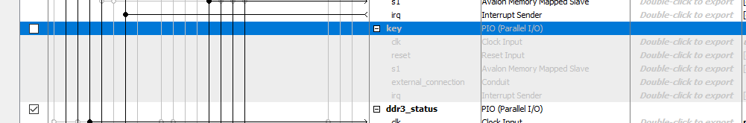

*Рис. 7. Отключение модуля key*

После этого закомментируем в верилоговском файле humidity_temperature_lcd.v. все упоминания о модуле key. После компиляции проекта был получен обновленный аппаратный файл с расширением sof.

1. **Результаты работы программы**

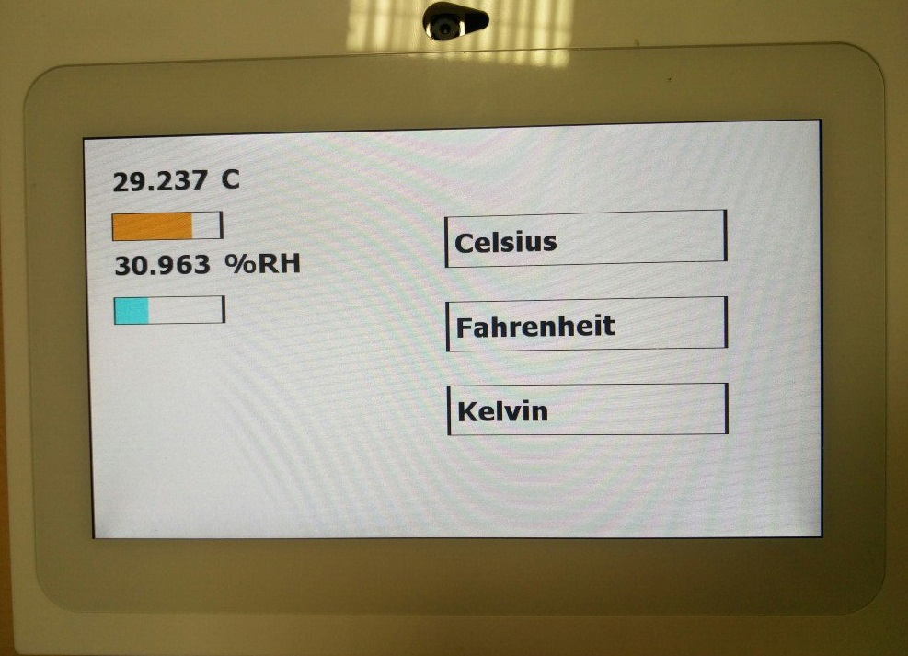

*Рис. 8. Результат в Цельсиях*

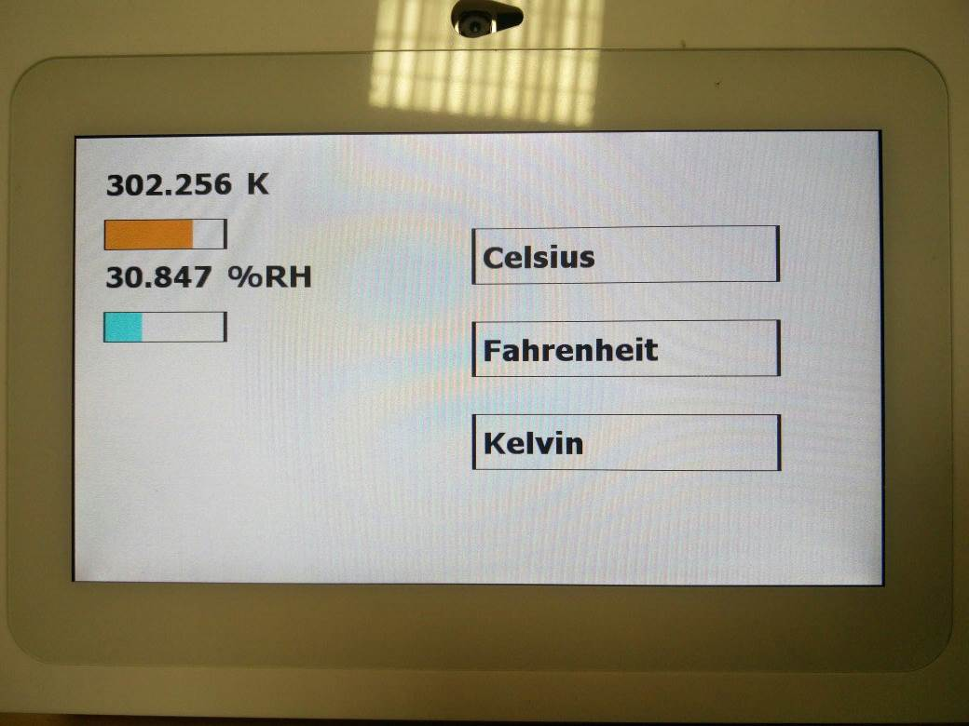

*Рис. 9. Результат в Кельвинах*

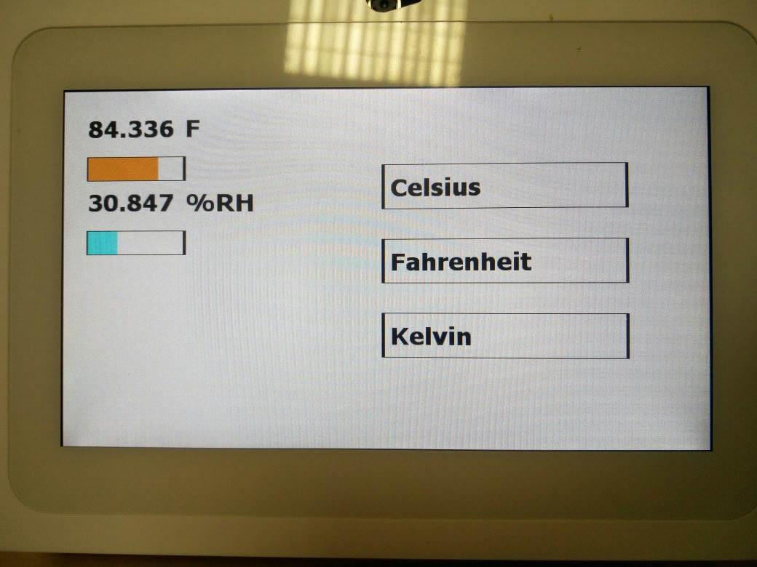

*Рис. 10. Результат в Фаренгейтах*

1. **Вывод**

В ходе данной работы, были получены навыки работы и программирования на отладочном

комплексе MAX 10 NEEK. В частности, были освоены принципы работы с графической функциями для вывода на экран и функциями для получения данных с датчика температуры.

Также, в полном соответствии с техническим заданием был реализован собственный проект. В ходе его разработки было доказано, что наличие просто программного кода не гарантирует правильную работу проекта. Очень важно подключить те модули, которые необходимы в проекте и отключить те модули, которые не используются.

Наличие множества демонстрационных проектов от разработчиков платы существенно ускоряет разработку. Однако, код этих проектов не стоит использовать для больших проектов, потому что в нем отсутствуют всякие представления о правильном оформлении и структуризации кода.